**DOKUMEN SPESIFIKASI KEPERLUAN SISTEM 1.0**

System Requirement Specification – SRS

**EAZY FAST**

**CALCULATOR SYSTEM**



Simple, easy and fast calculator simulator!

**21 JANUARI 2018**

OLEH:

1. NUR AYU SORFINA BINTI DZARIF
2. NUR AMYLIA BINTI NOORHAN

Isi Kandungan Halaman

1.0 PENGENALAN 1

1.1 TUJUAN 1

1.2 CADANGAN KUMPULAN SASARAN 1

1.3 SKOP PROJEK 1

2.0 PENERANGAN KESELURUHAN 1

2.1 PERSPEKTIF & CIRI-CIRI SISTEM 1

2.2 PROSES DAN PAPARAN SISTEM YANG DIJANGKA..........................................................2

3.0 ALIRAN PROSES 3

4.0 CIRI-CIRI SISTEM (KEPERLUAN) 4-5

5.0 CARTA GANTT 6

## PENGENALAN

## TUJUAN

Tujuan dokumen ini diwujudkan adalah untuk menerangkan keseluruhan fungsi dan spesifikasi keperluan bagi projek Sistem Eazy Fast Calculator.

## CADANGAN KUMPULAN SASARAN

Cadangan kumpulan sasaran sistem Eazy Fast Calculator adalah untuk pengguna yang mahu membuat pengiraan dengan mudah,tepat dan pantas.

## SKOP PROJEK

Tujuan projek ini adalah untuk membina sebuah sistem untuk membuat sistem pengiraan dengan lebih mudah dan pantas. Pengguna perlu memasukkan dua nombor, seterusnya memilih jenis operasi yang dikehendaki untuk mendapatkan hasil pengiraan yang diinginkan.

Sistem ini akan memberi kemudahan dari segi:

a) Pengguna dapat membuat operasi pengiraan dengan tepat

b) Pengguna boleh memasukkan nombor dan operasi lebih mudah

c) Pengguna memperoleh hasil pengiraan dengan cepat

## PENERANGAN KESELURUHAN

## PERSPEKTIF & CIRI-CIRI SISTEM

**Data**

Pengguna perlu memasukkan empat data berikut:

1. Dua nombor
2. Operasi ( + , - , * , / , % )

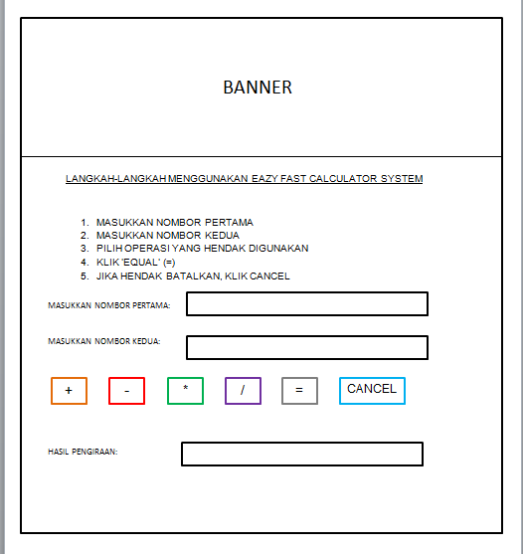**Proses & Paparan Sistem Yang Dijangka**

## ALIRAN PROSES

## CIRI-CIRI SISTEM (KEPERLUAN)

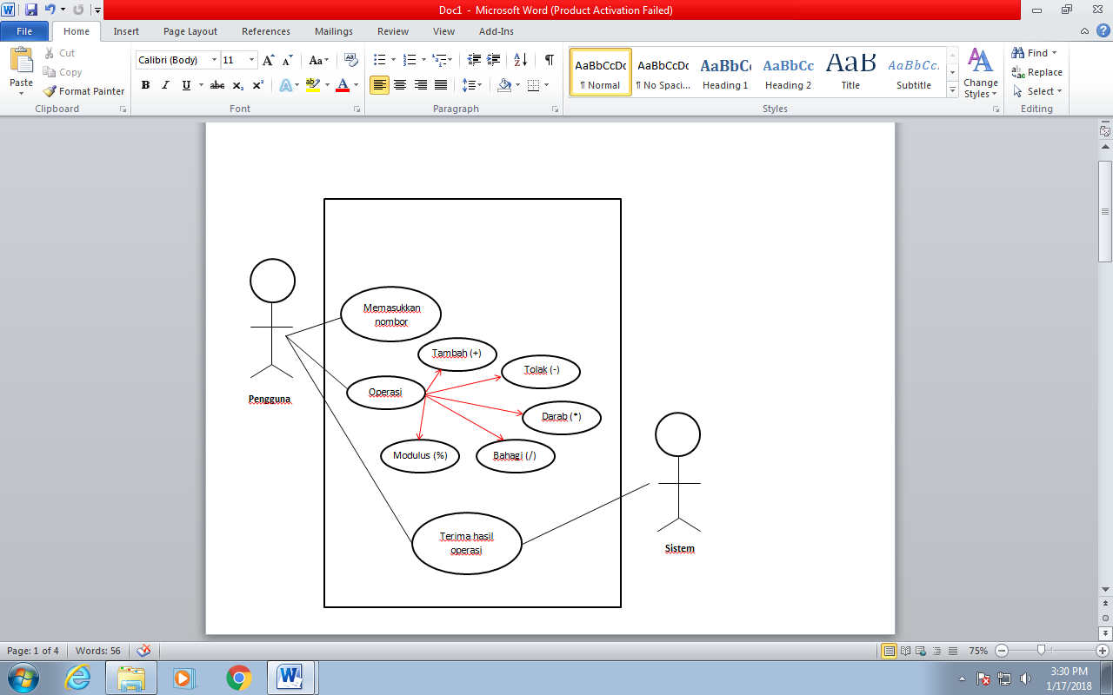

Use-case diagram

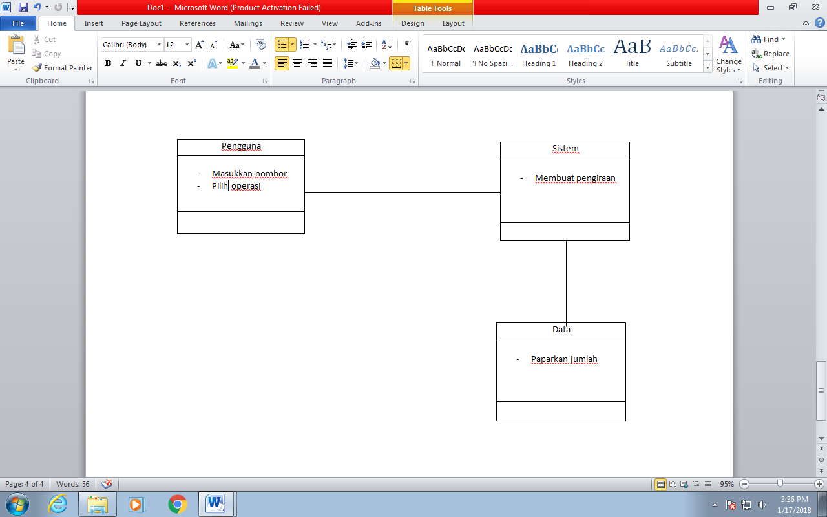

Class diagram

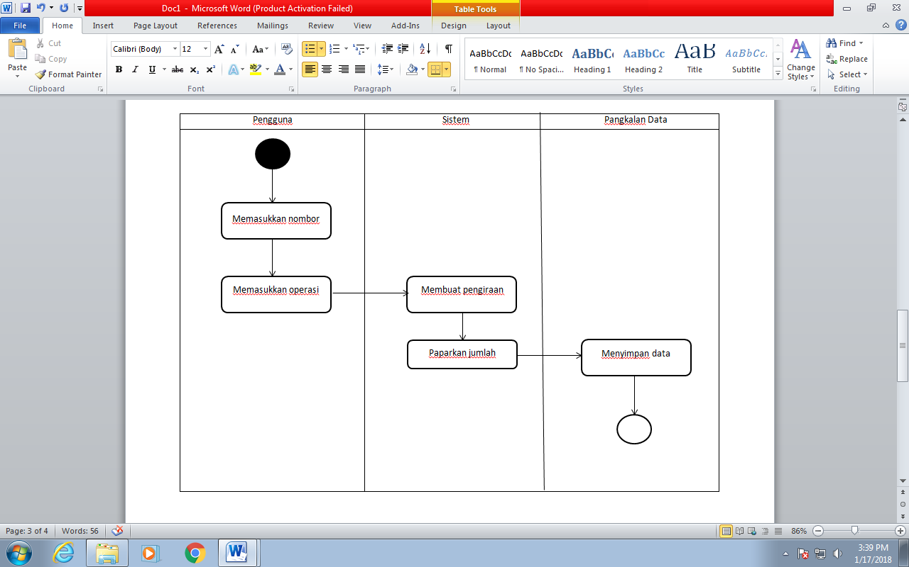

State Diagram

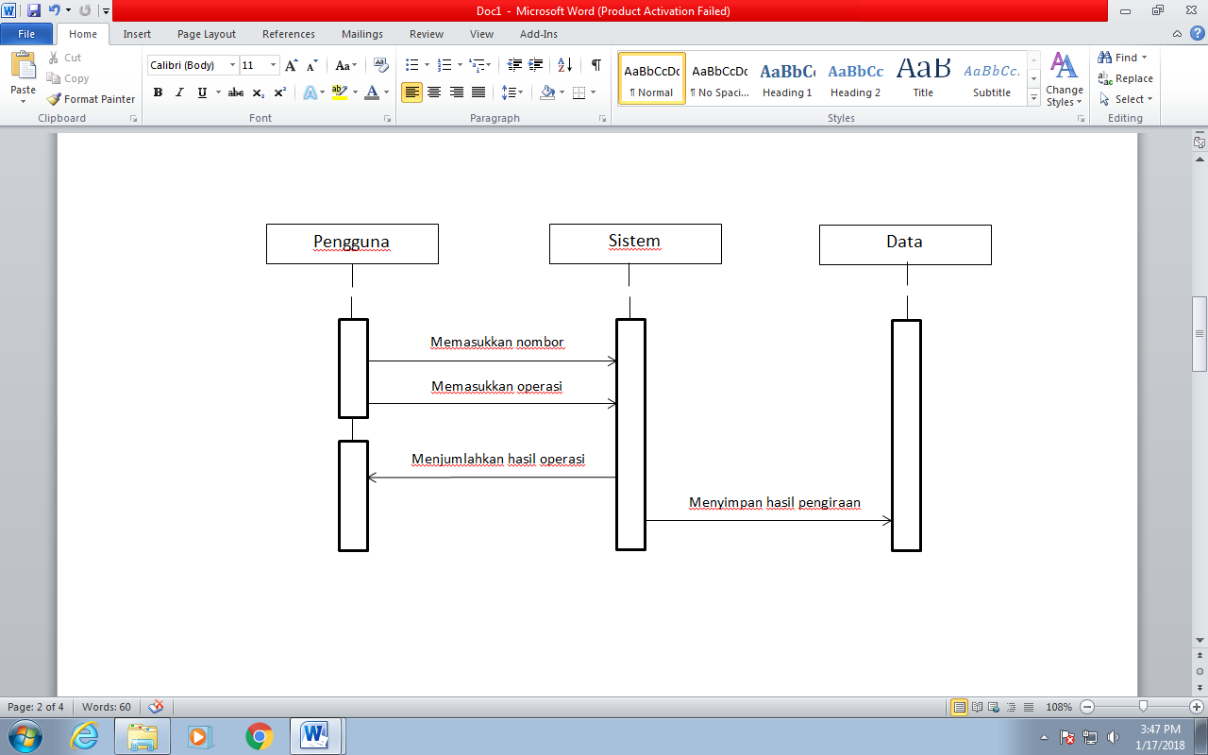

Sequence Diagram

## CARTA GANTT

